# 

Documentation technique – BetAppServeur

Le CNAM Grand-Est



Enseignant référent : FLAUZAC Olivier

Table des matières

Présentation du projet 3

Objet 3

Le produit/service et son marché 3

Fonctionnalités 3

Fonctionnement de l’application 3

Connexion 3

Register 4

La Page Utilisateur 4

## Présentation du projet

Il s’agit d’une plateforme permettant aux parieurs de s’enregistrer et de se connecter, de parier sur des compétitions sportives (Boxe, Football, Basketball, Tennis, etc.), de voir les cotes des matchs et de voir leurs portefeuilles. Il est également possible pour les parieurs de voir des statistiques sur leurs compte.

## Objet

Ce document vise à préciser les besoins et fonctionnalités du projet BetAppServeur.

## Le produit/service et son marché

Le concept : Application de paris sportifs

Les utilisateurs : Des parieurs

Les besoins des utilisateurs : Une plateforme sur la quelle parier et voir les résultats des différents matchs.

## Fonctionnalités

Se connecter / créer un compte.

Déposer des fonds : choix montant de dépôt de fond.

Parier : Paris sur ne rencontre. Vérification des fonds avant de parier

Voir les cotes.

Pré-enregistrer des rencontres (admin).

Voir des statistiques personnels : Pourcentage de victoire, total des gains, total des mises.

## Fonctionnement de l’application

### Connexion

Pour se connecter à l’application, il suffit de rentrer dans les endroits prévus à cet effet les identifiants et mot de passe. En cas d’erreur de combinaison, un message d’erreur apparait.

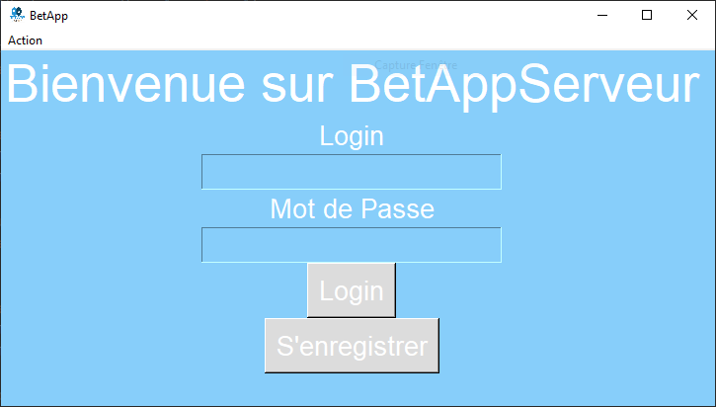

### Register

Afin de pouvoir se connecter à l’application, il faut avoir un compte. Il est possible de s’en créer un avec la partie « créer un compte ».

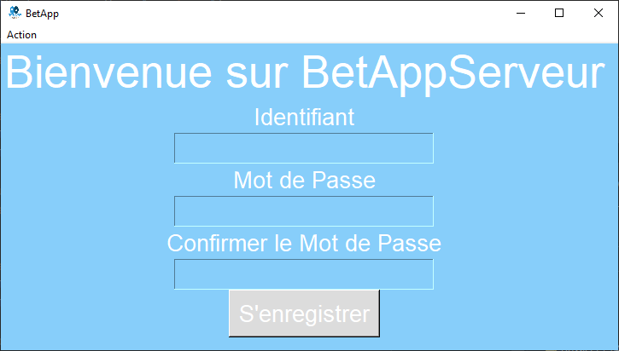

### La Page Utilisateur

Sur cette page, il y a beaucoup d’information :

* Vos fonds
* Votre nom de compte
* Les paris en cours
* Les différents matchs sur les quels il est possible de parier.

Pour faire un Paris, il suffit de se connecter cliquer sur « Parier » afin d’être redirigé au bon endroit.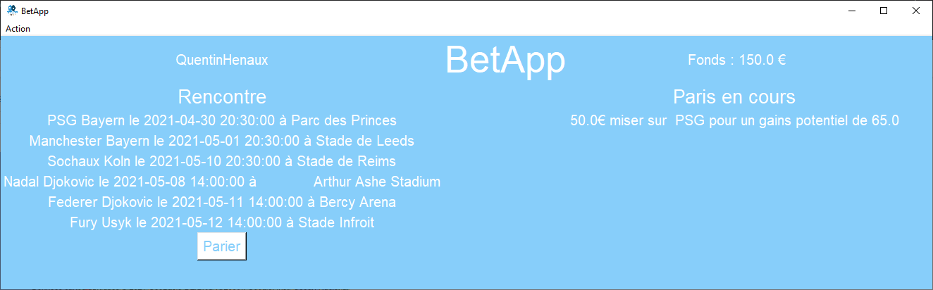

La page de paris se décompose en 4 lignes :

* Le choix de la rencontre.
* Le choix du challenger sur le quel parier.
* Le choix du montant du pari.
* La cote du challenger sélectionné.

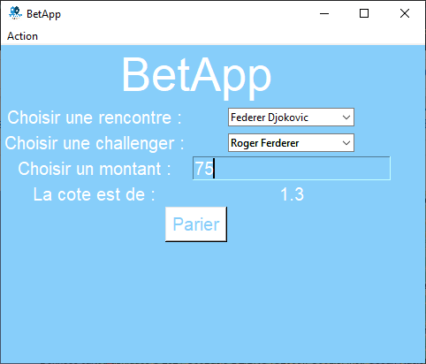

Une fois le pari fait, il suffit d’attendre que les résultats soient rentrés en base de données par un administrateur. Dès lors, en cas de victoire, le compte est crédité directement sur l’appli.

## Dépôt et statistiques

Cette page se décompose en deux parties :

* Les statistiques de l’utilisateur
* Le dépôt de fonds de l’utilisateur

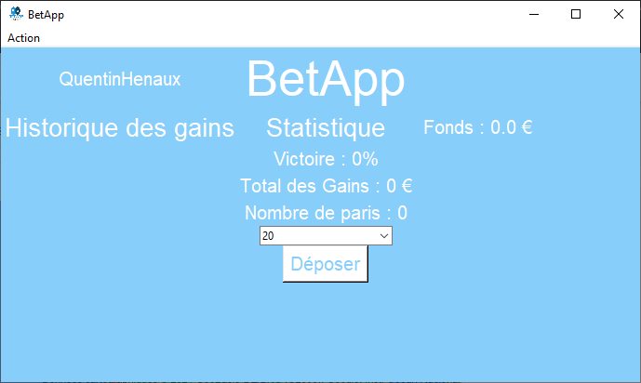

Ainsi, l’utilisateur peut créditer son compte. La mise à jour est instantanée.